Une journée spéciale au parc Fiche reproductible 1
(fiche d'évaluation)
Nom : _____________________________

Séparer des quantités en groupes égaux pour compter jusqu'à 100 | Pas encore | Parfois | Souvent
Séparer des ensembles en groupes de même taille et les compter par bonds, en comprenant que le résultat sera le même qu'en les comptant par unités
Garder le compte du nombre de groupes et du nombre d'objets dans chaque groupe
Reconnaître les régularités dans les unités semblables associées aux dizaines
Se référer à des repères significatifs pour faire des comparaisons et estimer des quantités
Composer et décomposer jusqu'à 100
Séparer des quantités en groupes égaux pour compter jusqu'à 100
Points forts :

Points à améliorer :

Activités à faire à la maison et lettre
aux parents / tuteurs Fiche reproductible 2–1

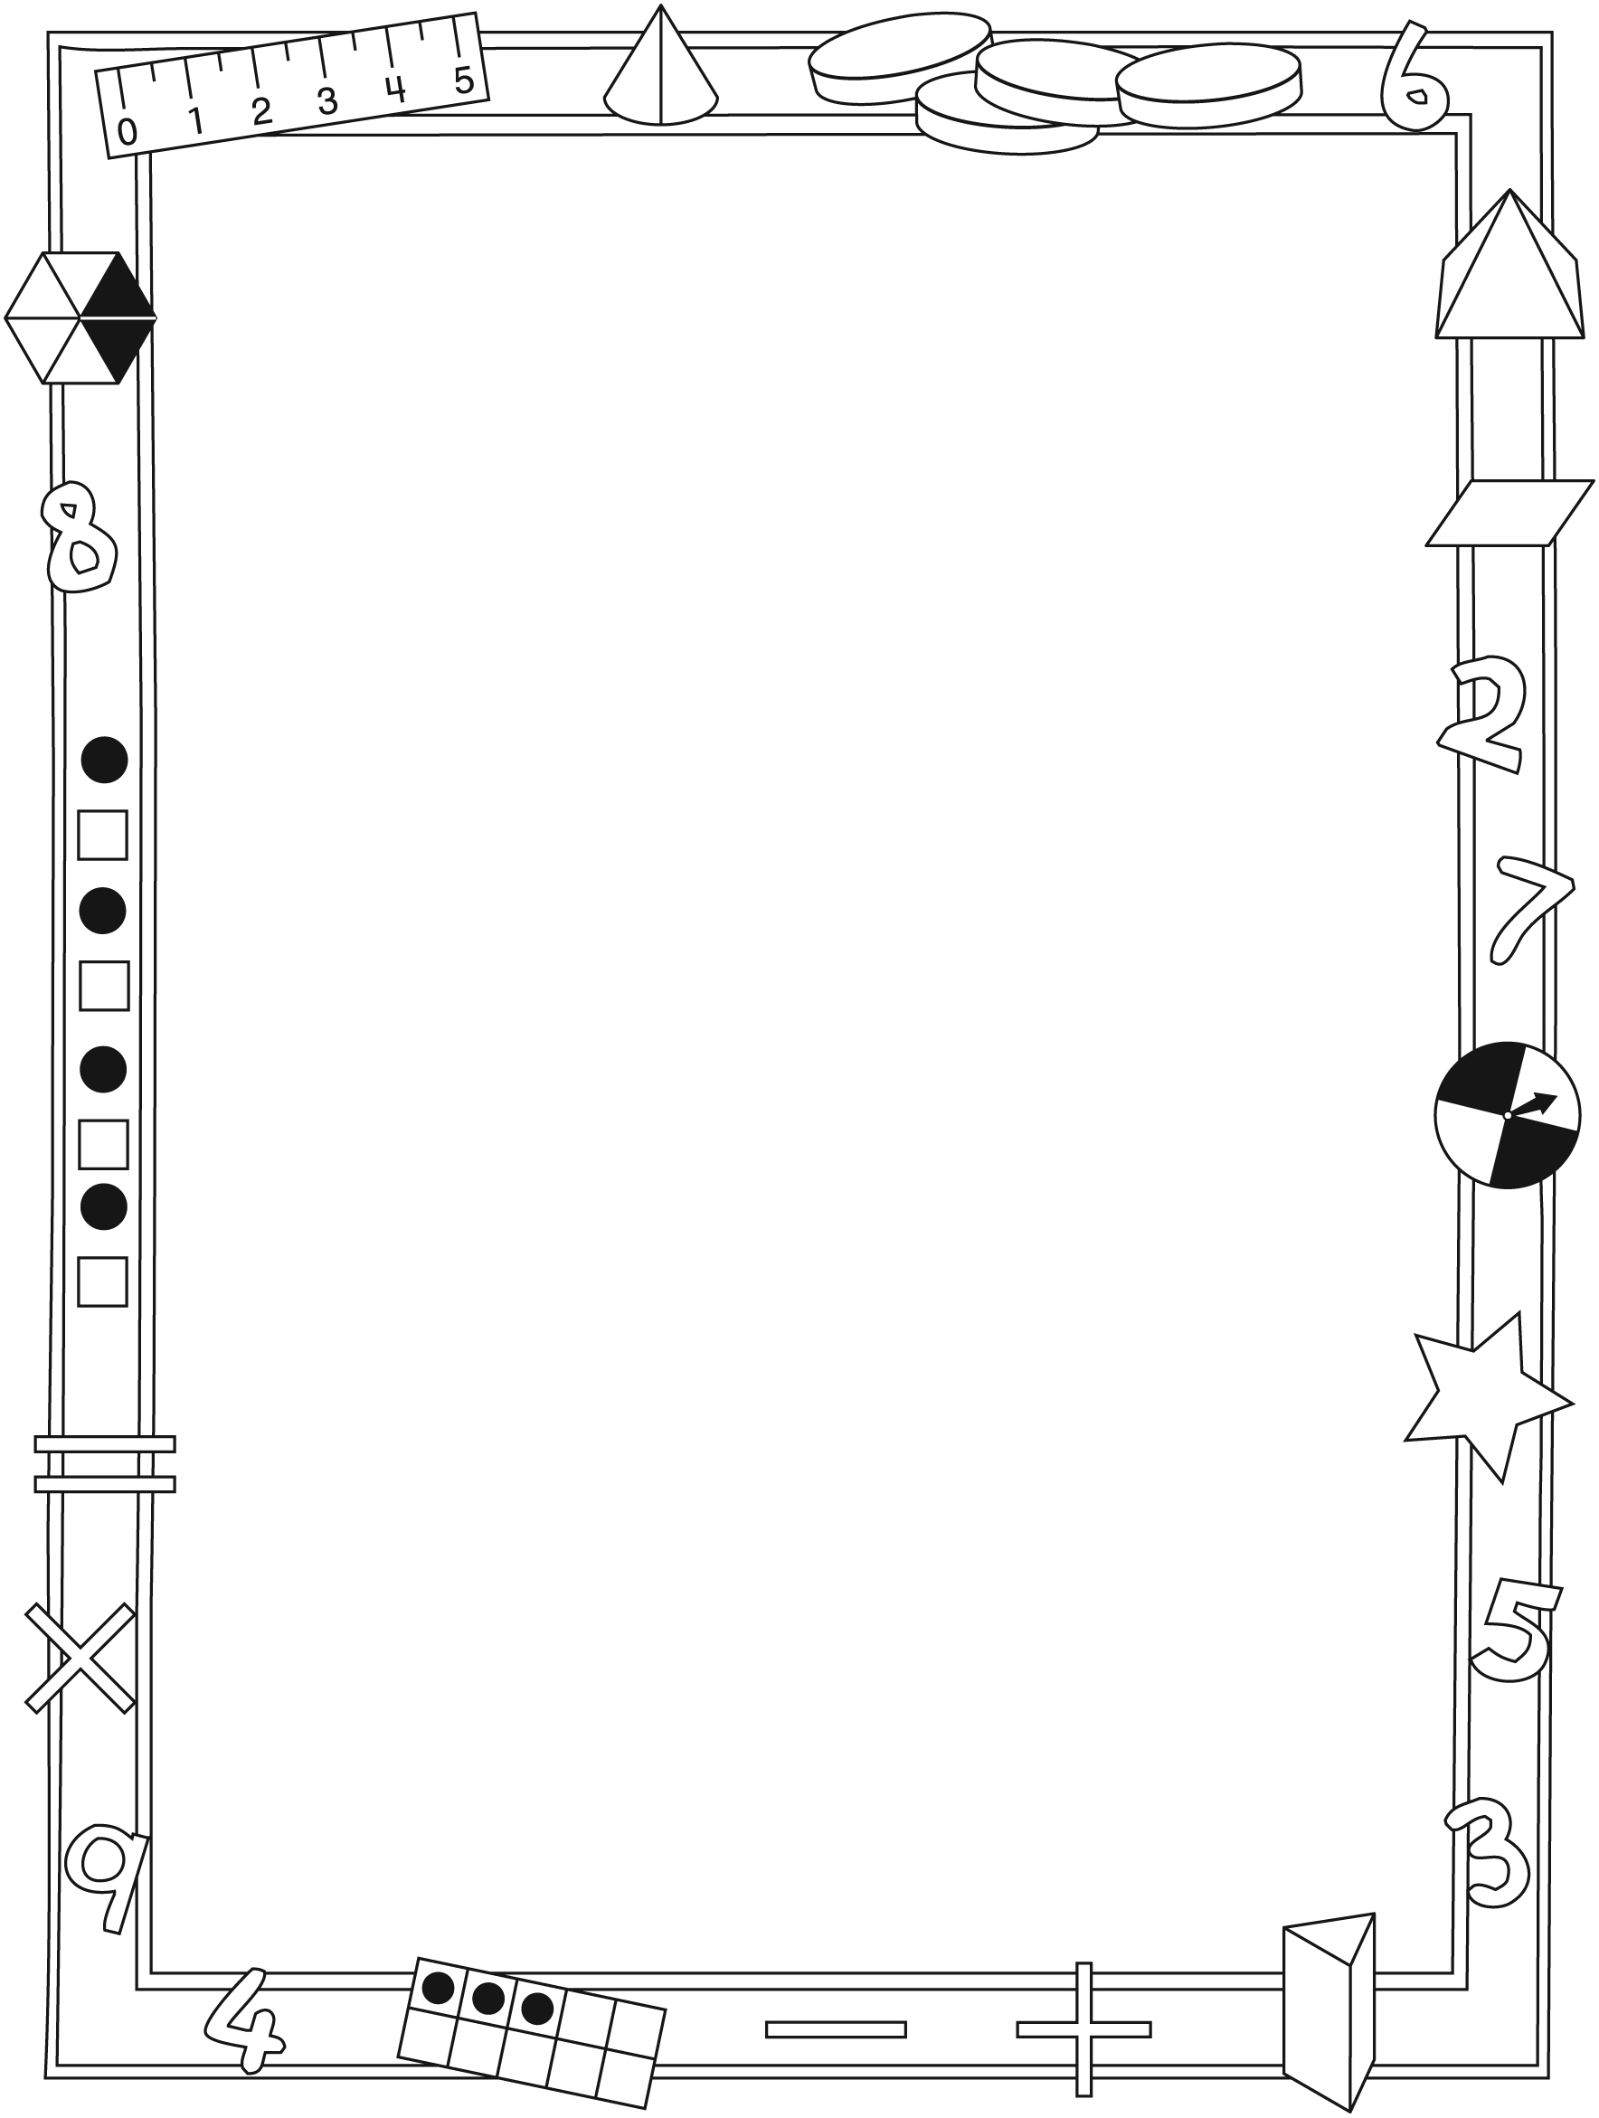

Note à l'enseignant(e)

Vous pouvez envoyer une lettre aux familles pour leur présenter le livret Une journée spéciale au parc et leur proposer quelques activités à faire à la maison avec leur enfant.

Composez votre lettre à l'aide de ce modèle et choisissez une ou deux activités proposées sur la Fiche 2-1 (l’activité en ligne) ou sur la Fiche 2-2. Il suffit de supprimer ces directives et de faire un copier-coller des activités choisies. Vous pouvez adapter ces activités en fonction de votre situation.

Vous aimeriez peut-être diriger les familles à notre site web http://www.pearsoncanada.ca/mlb/23YY-FR pour essayer de faire une activité interactive. Au besoin, il existe des notes pour les parents / enseignants pour l’activité, qui sont disponibles en anglais.

Activity Instructions
Math Focus: Compose and decompose to 100
- Model how to use the math tool by dragging some counters onto the ten-frames.
- Have children compose the number shown at the bottom of the workspace (38).
- Have them click Check to verify whether they are correct.
- Encourage children to compose the next number that appears at the bottom of the workspace.

Activités à faire à la maison et lettre
aux parents / tuteurs Fiche reproductible 2–2

Chers parents / tuteurs,

Dans notre étude du livret Une journée spéciale au parc, nous avons mis l'accent sur ces compétences en mathématiques : séparer des quantités en groupes égaux pour compter jusqu'à 100 et composer et décomposer jusqu'à 100. Nous vous suggérons ces activités à effectuer à la maison avec votre enfant.

– – – – – – – – – – – – – – – – – – – – – – – – – – – – – – – – – – – – – – – – – –

Lire l'histoire : En lisant ce livret, amusez-vous à compter les familles, les portions d'aliments, les cerfs-volants, les coquillages ou autres. Plusieurs illustrations incitent à compter les objets par groupes. Il y a d'abord des groupes de 50, puis des groupes de 100. Discutez avec votre enfant de la façon dont les objets sont regroupés, ce qui permet de les compter plus facilement.

– – – – – – – – – – – – – – – – – – – – – – – – – – – – – – – – – – – – – – – – – –

Arrive à 100 ! Jouez à ce jeu sur un tableau de 100, que votre élève apportera de l'école. Lancez deux dés qui vous indiqueront le nombre que vous pouvez former : si vous lancez un 6 et un 3, par exemple, vous pouvez former les nombres 36 ou 63. Vous placez un jeton sur le nombre choisi et vous devez ensuite trouver, à l'aide du tableau de 100, le nombre qu'il vous manque pour arriver à 100. Écrivez aussi l'équation correspondante : 63 + 37 = 100.
Jouez chacun votre tour !

– – – – – – – – – – – – – – – – – – – – – – – – – – – – – – – – – – – – – – – – – –

Allons-nous y arriver ? Vous pouvez jouer à ce jeu dans l'autobus, au terrain de soccer, en attendant dans une file au supermarché ou lors d'une promenade. Choisissez un nombre entre 30 et 50. Décidez ensuite si vous allez compter par bonds de 2, de 5, de 10 ou de 25. Demandez à votre enfant : Allons-nous arriver à (au nombre choisi) si nous comptons par bonds (de 2, de 5, de 10, de 250) ? Comptons ensemble, nous verrons bien !

– – – – – – – – – – – – – – – – – – – – – – – – – – – – – – – – – – – – – – – – – –

Sincèrement,

___________________________

Connecting Home and School Fiche reproductible 2–3

Dear Family:

We have been working on Family Fun Day, which focuses on splitting quantities into equal groups to count to 100, and composing and decomposing to 100.
Try this activity at home with your child.

– – – – – – – – – – – – – – – – – – – – – – – – – – – – – – – – – – – – – – – – – –

Reading the Story: As you read the story, enjoy counting the families, the food, the kites, the handprints, the shells, and more. The illustrations are full of items that can be counted in groups. The story begins with sets of 50, and moves quickly to include 100 items on each page. Talk about how the items are organized, and which are easiest to see.

– – – – – – – – – – – – – – – – – – – – – – – – – – – – – – – – – – – – – – – – – –

Get to 100! Play a game of “Get to 100!” on a hundred chart. Roll a number cube twice to make a 2-digit number, and place your counter on that space.
For example, if you roll a 2 and a 6, you can make either 26 or 62, and then place your counter on whichever of these 2-digit numbers you decide on.
Use the chart to figure out how many more you need to get to 100.
Write a number sentence to match, if you can!

– – – – – – – – – – – – – – – – – – – – – – – – – – – – – – – – – – – – – – – – – –

Will We Get There? You can play this game on the bus, at the soccer field, while waiting in a line, or going for a walk. Pick a number between 30 and 50. Next, pick either 2, 5, 10, or 25 as a skip-counting number. Ask: Will we get to ____________ if we count by (2s, 5s, 10s, 25s)? Skip-count and see!

– – – – – – – – – – – – – – – – – – – – – – – – – – – – – – – – – – – – – – – – – –

Sincerely,

___________________________

Grille de mathématiques Fiche reproductible 3
Une journée spéciale au parc

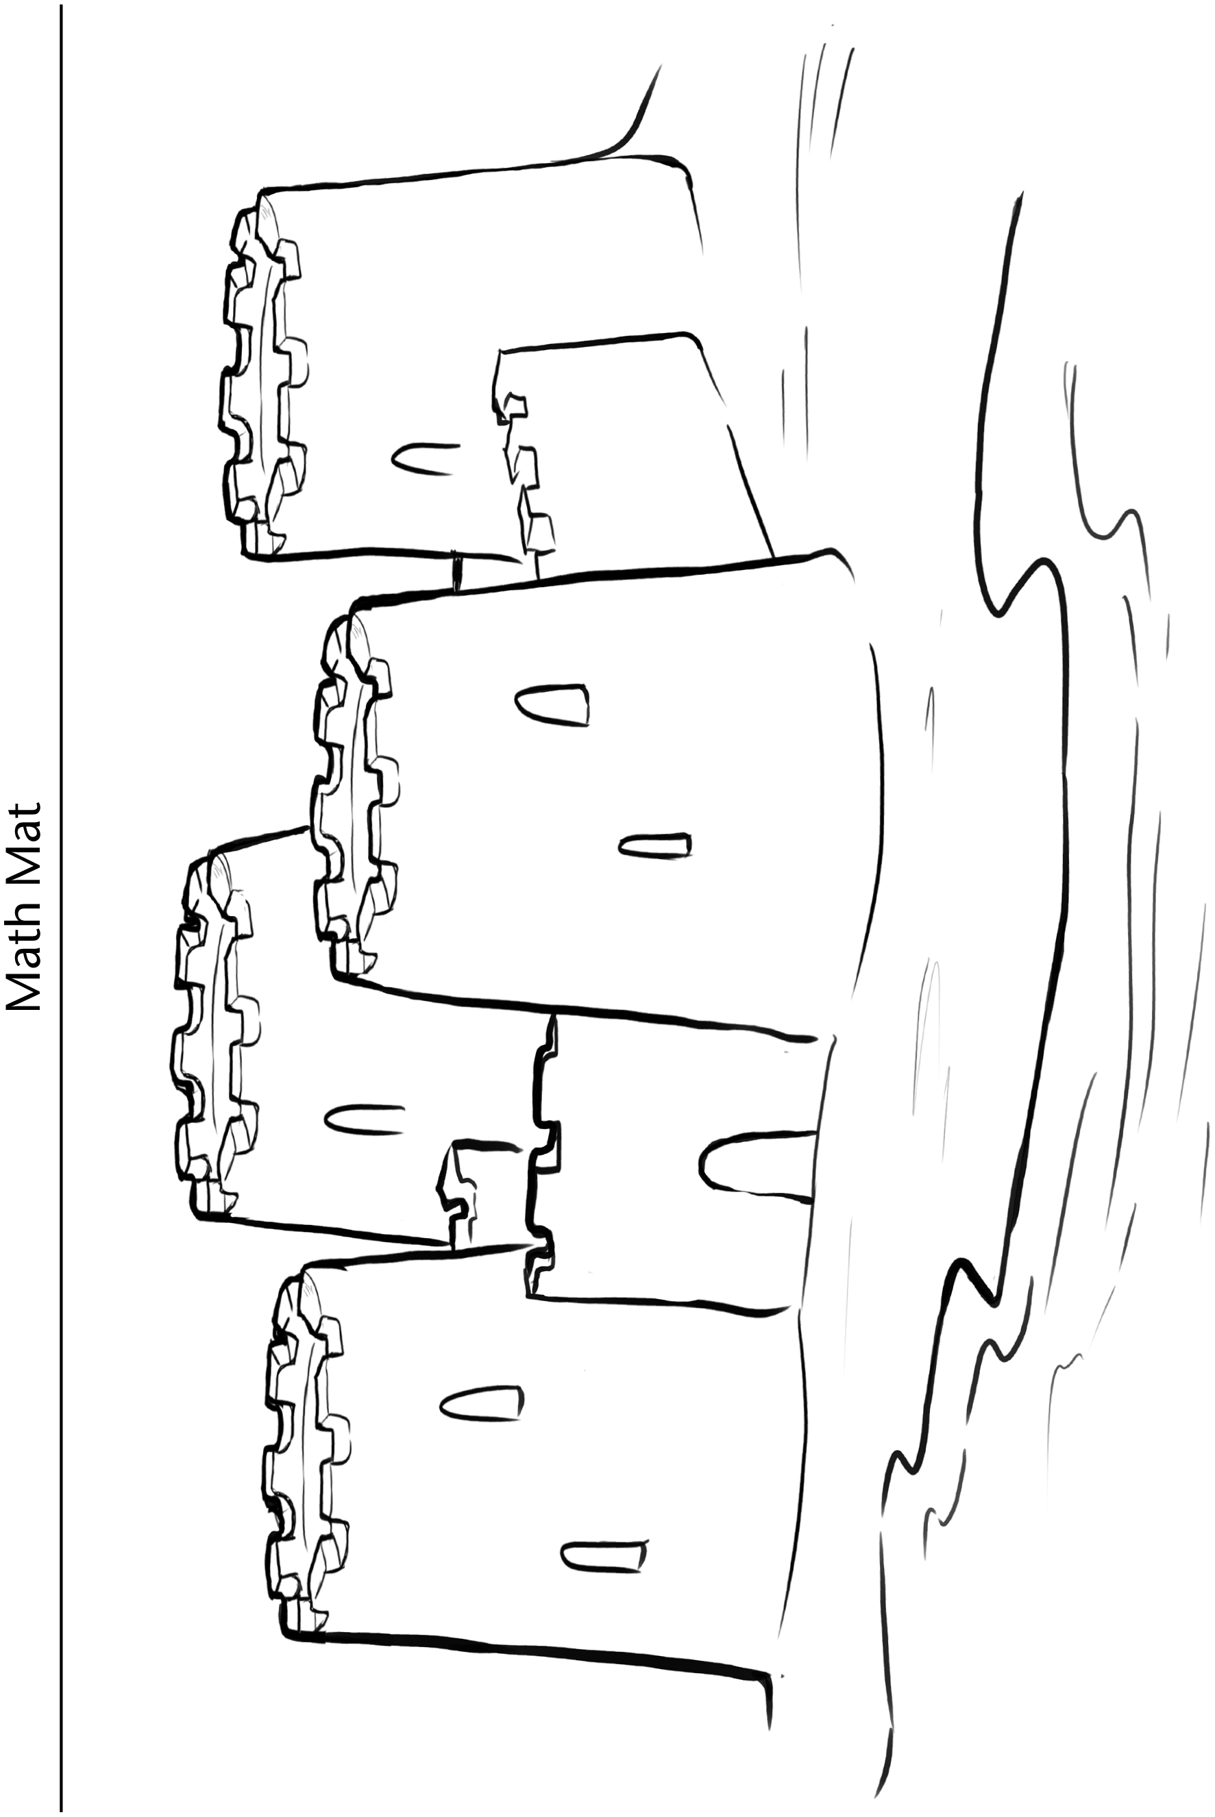

Cadran de comptage Fiche reproductible 4
par bonds

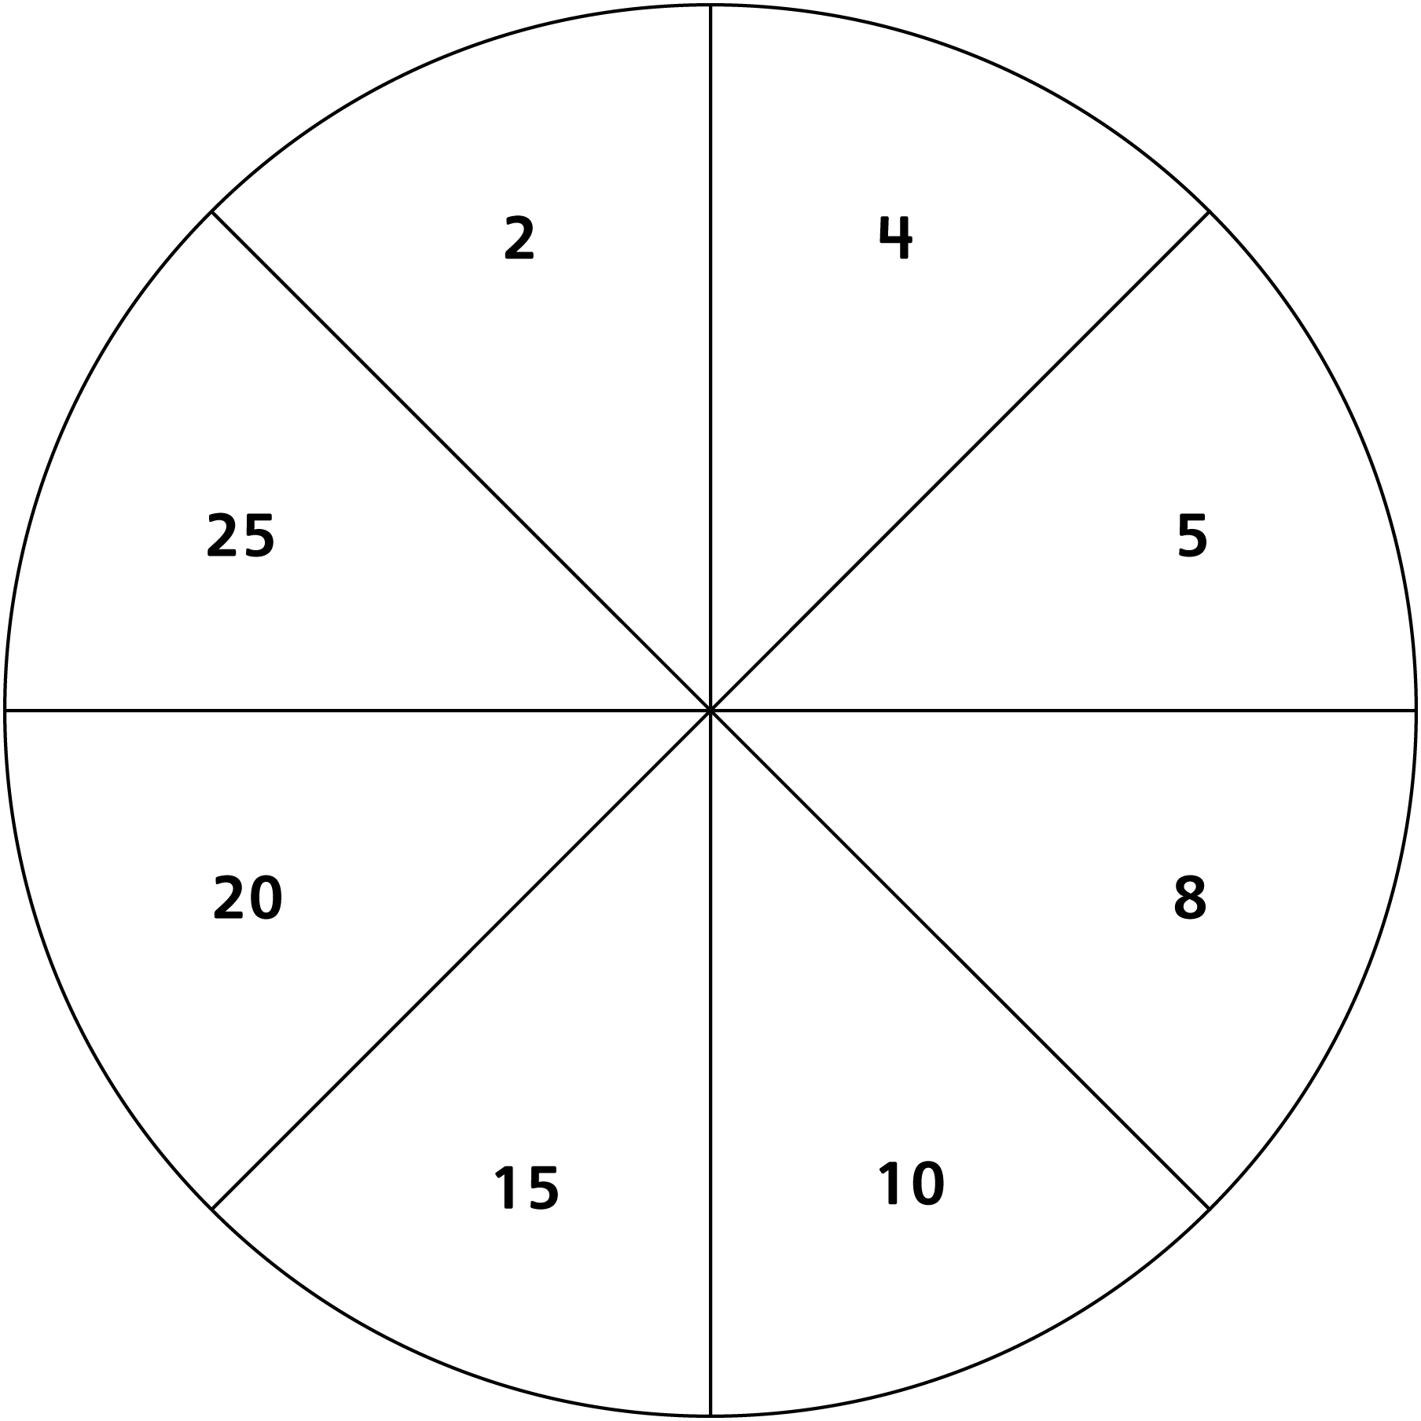

Grilles de 10 remplies Fiche reproductible 5

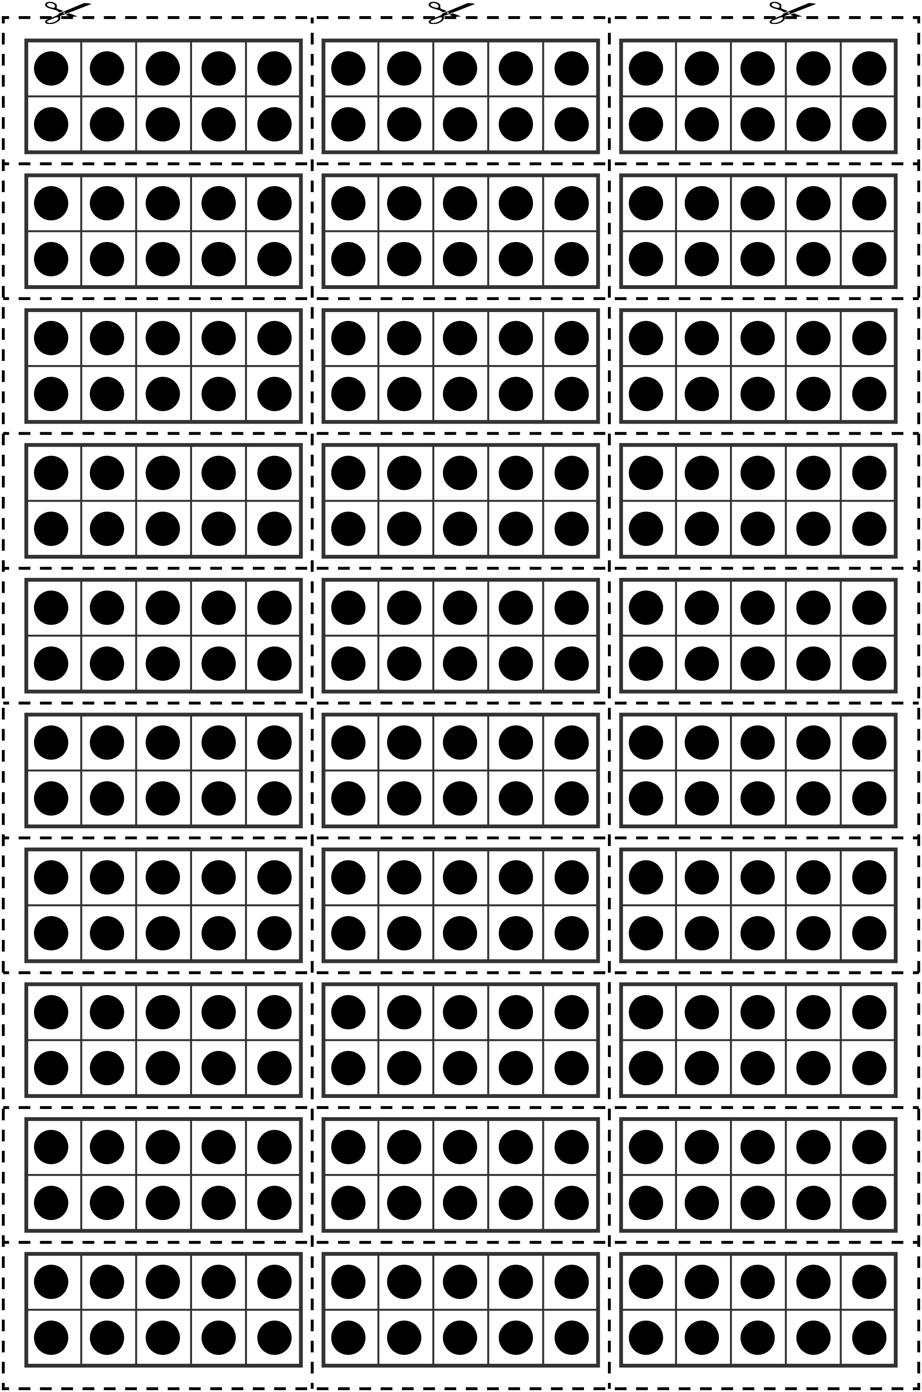

Grilles de 10 Fiche reproductible 6
partiellement remplies
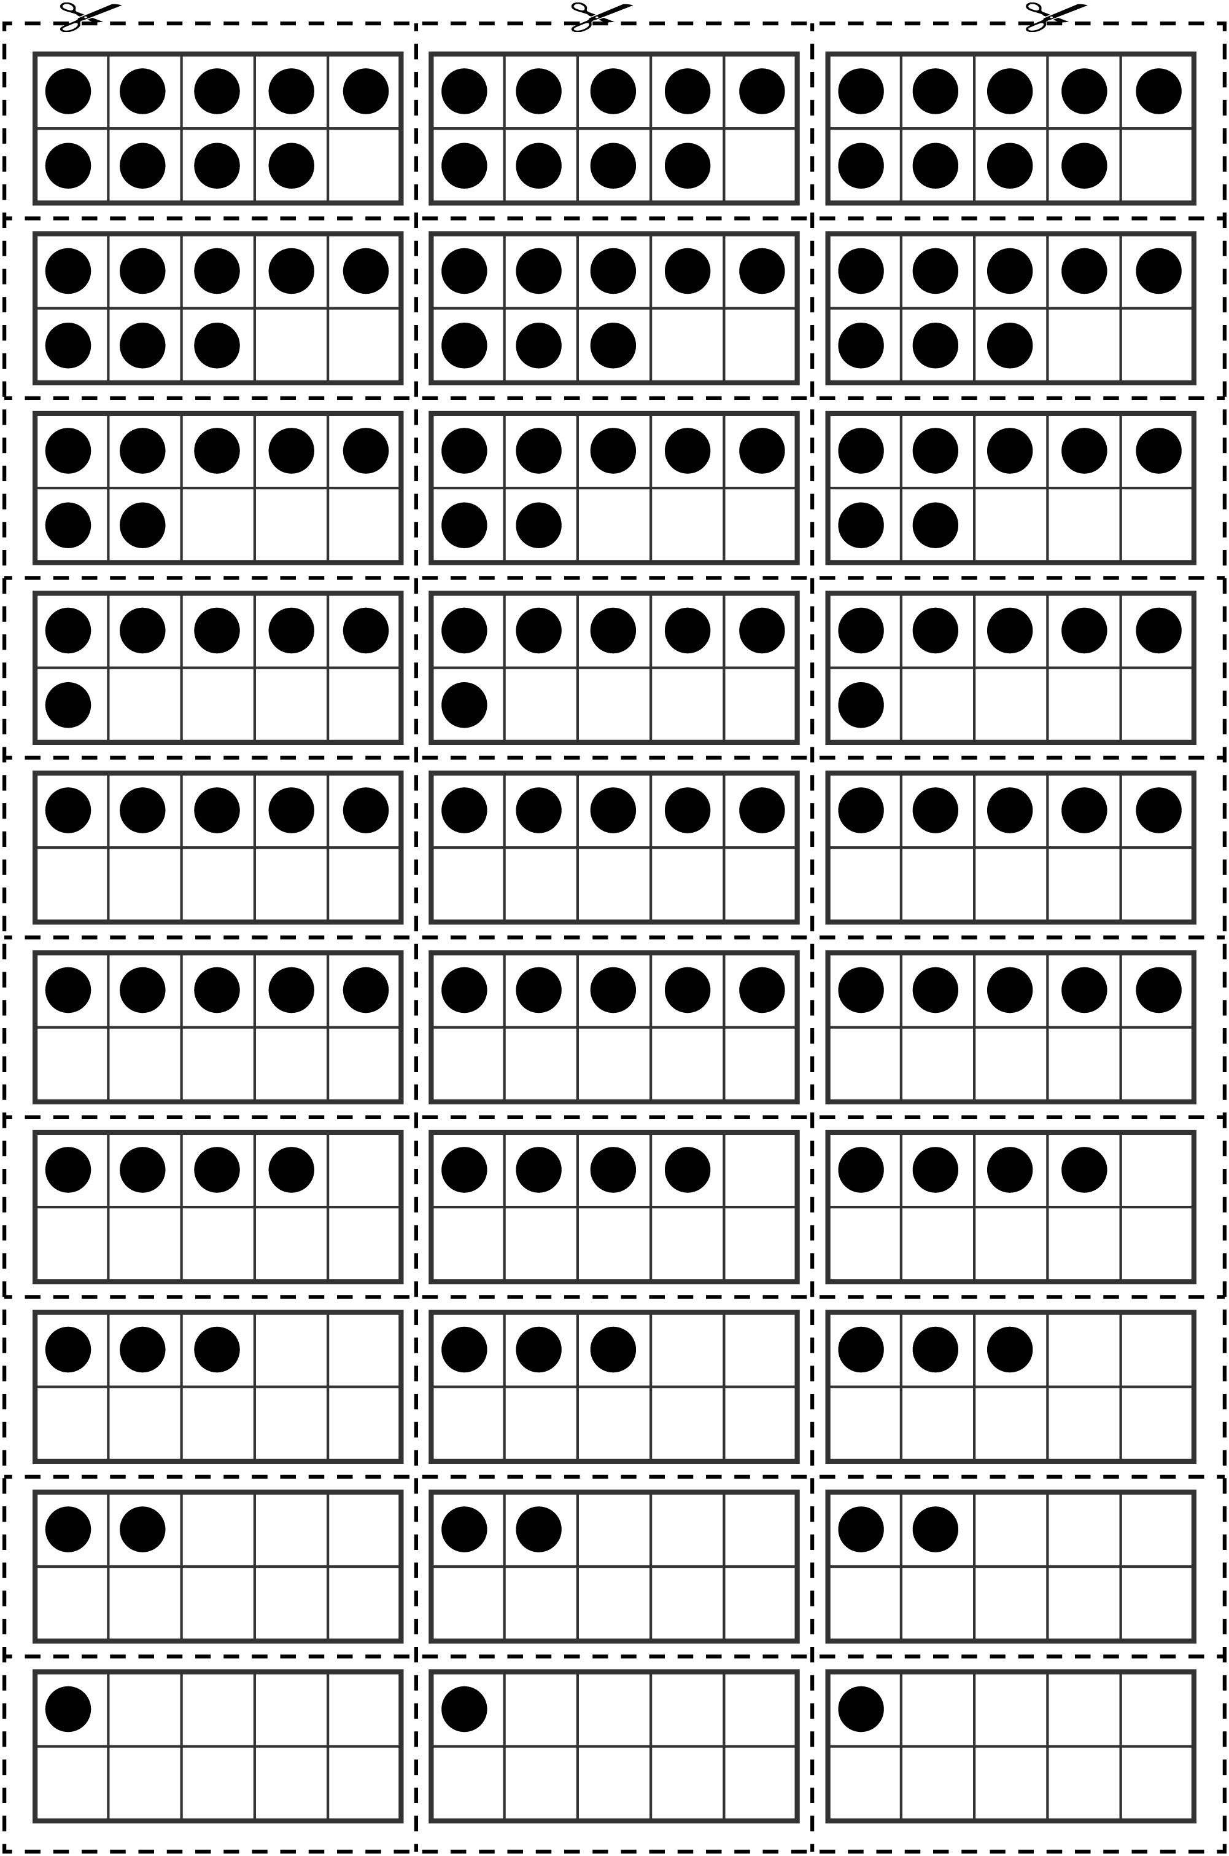

Préparation de la fête Fiche reproductible 7
Nom : _____________________________

Il y a ____________ personnes dans notre classe. Chaque paquet contient
10 bonbons.

Nous aurons besoin de ____________ paquets.

Voici de quelle façon nous allons partager les paquets : ________________________

_____________________________________________________________________

Les autres choses à savoir pour préparer notre fête : __________________________

_____________________________________________________________________

Montre avec des nombres et des dessins comment tu as compté et trouvé
tes réponses.

Tableau de 100 Fiche reproductible 8

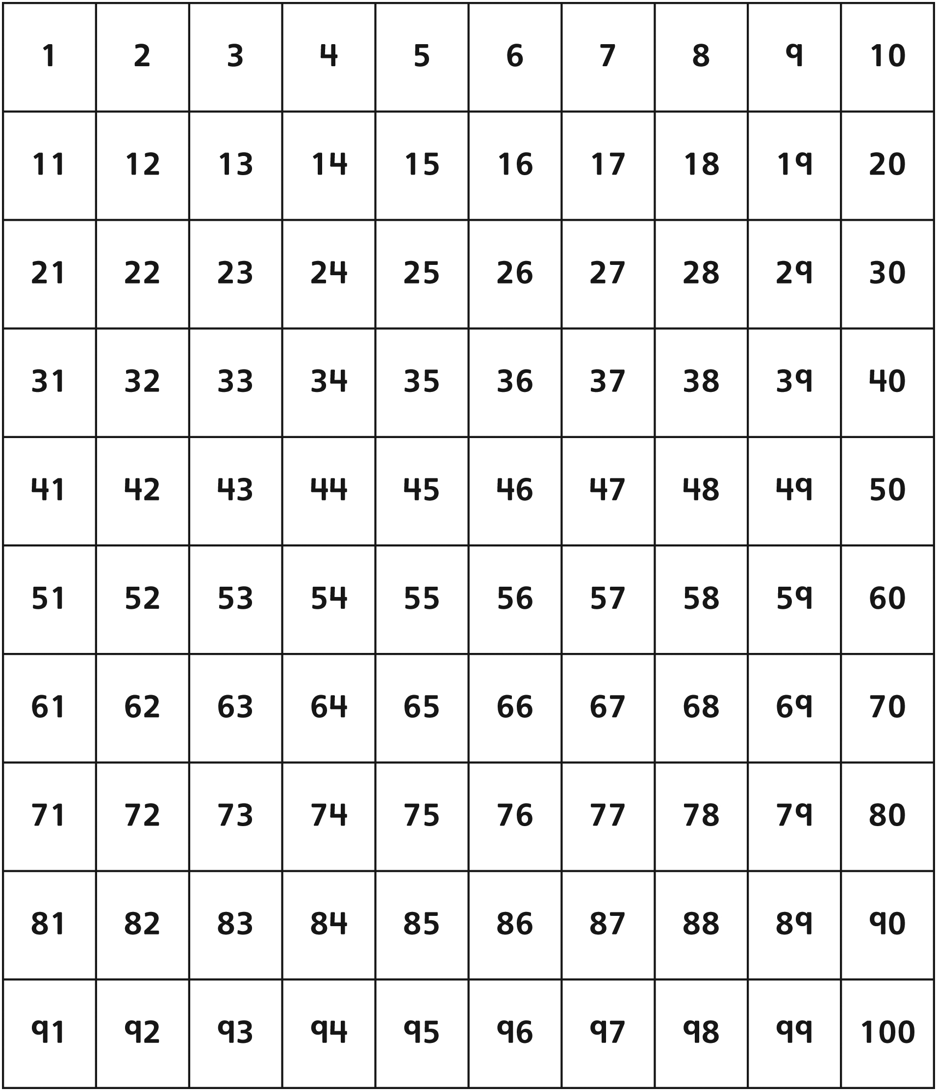

Cadran Arriver à 100 Fiche reproductible 9

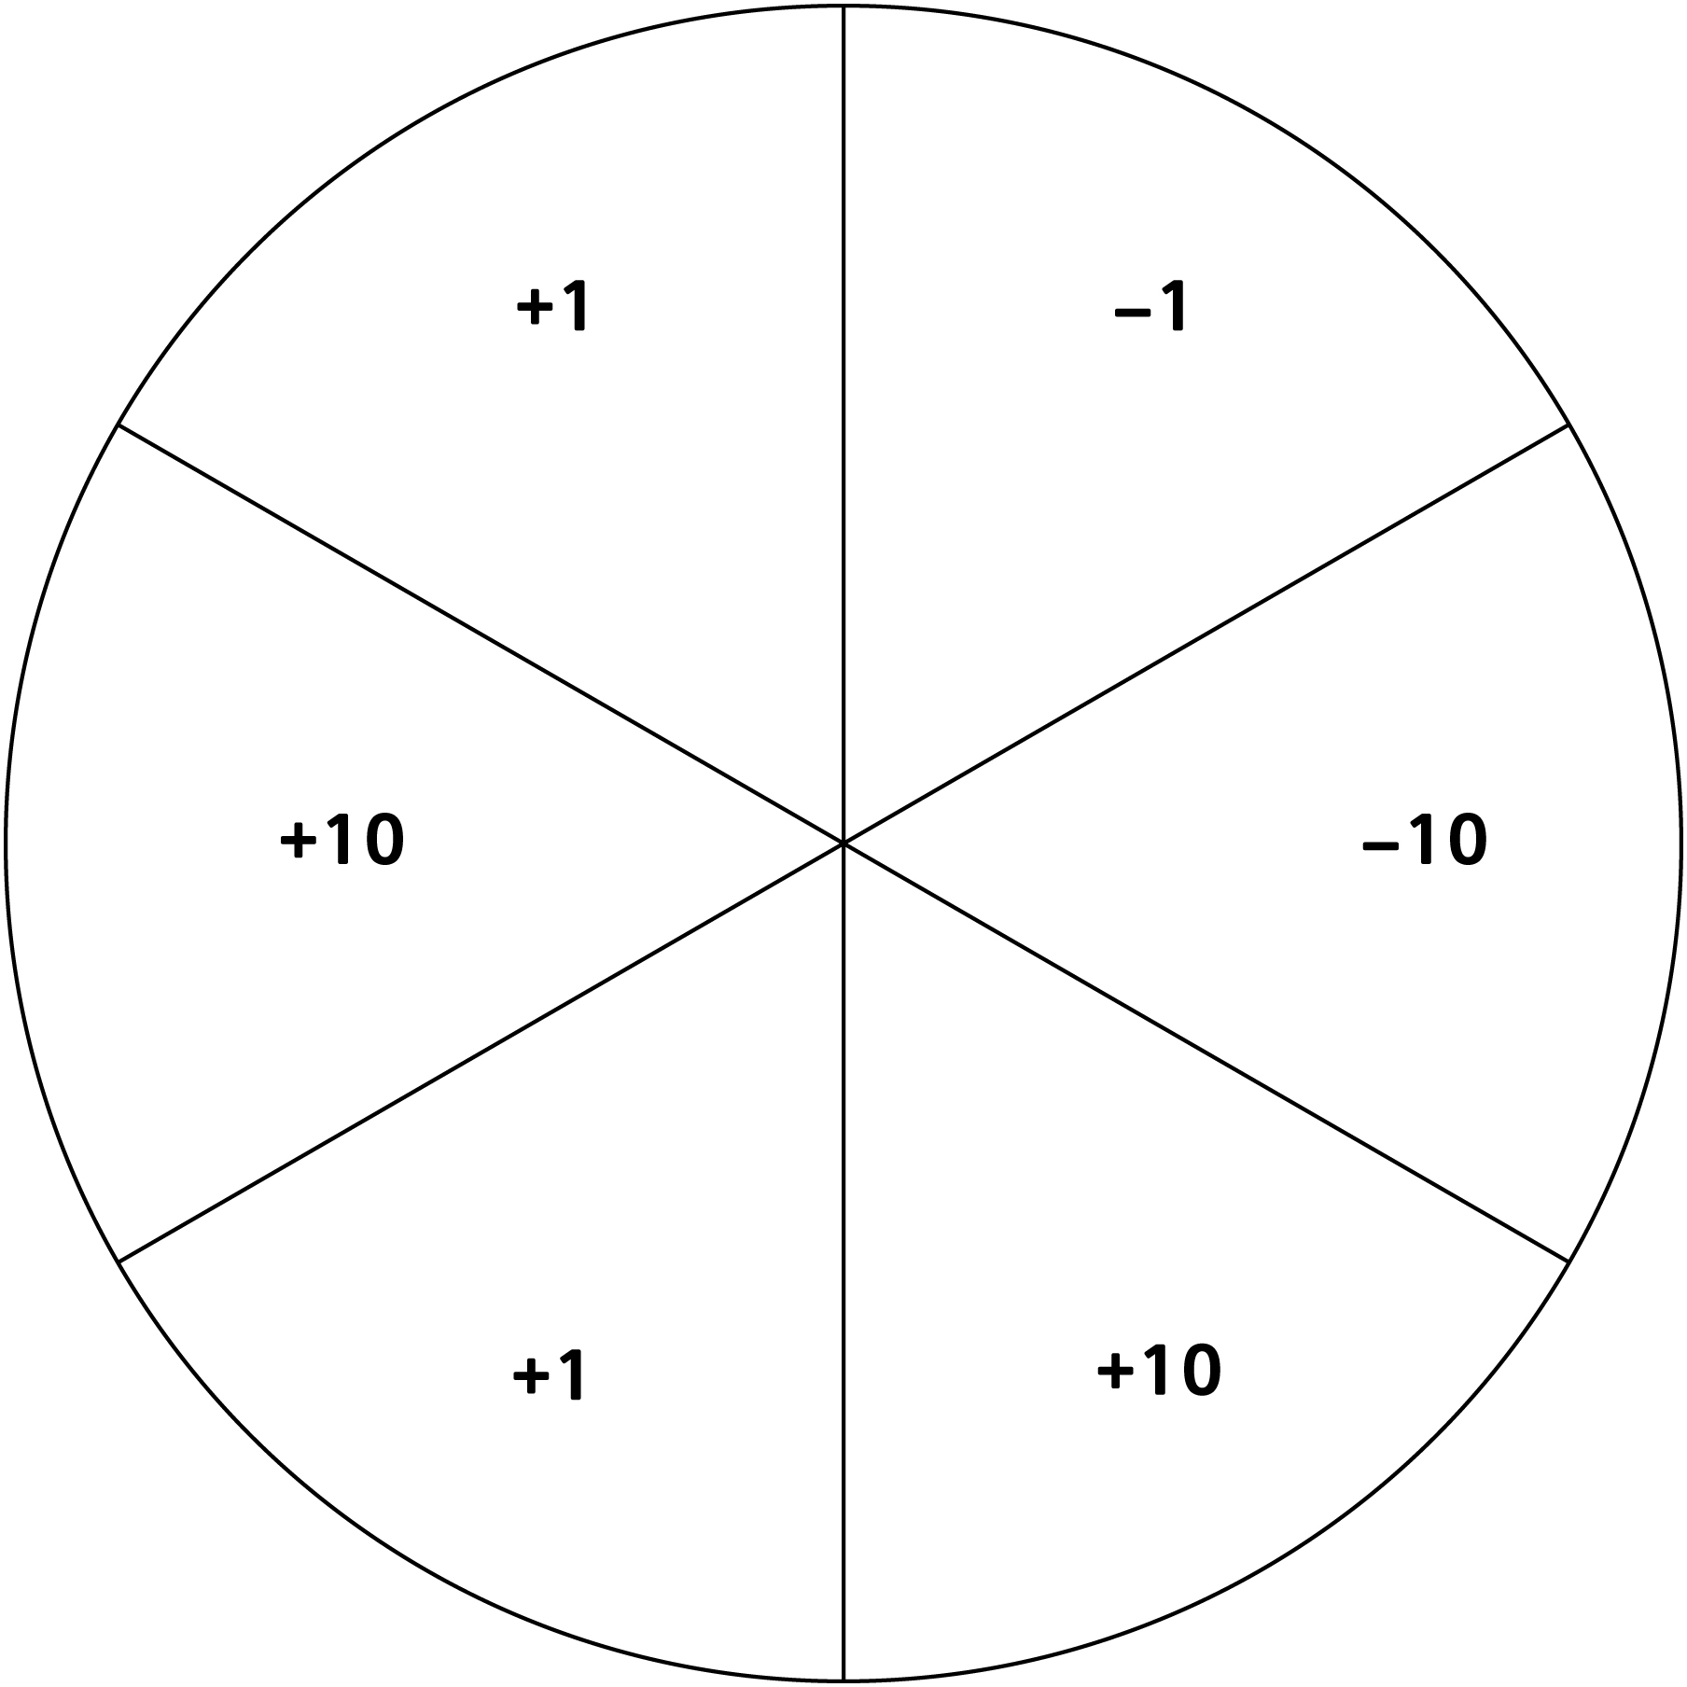

Le nombre mystère Fiche reproductible 10
Nom : _____________________________

Écris une devinette pour notre album de devinettes !

Mon nombre est plus que ___________.

Mon nombre est moins que ____________.

Si tu comptes par bonds de 5, tu le diras.

Si tu comptes par bonds de 2, tu ne le diras pas.

Quel est mon nombre ?

Tu peux faire un dessin pour illustrer ta devinette.

Écris la réponse à ta devinette au bas de cette page.

Réponse : _______________

Problèmes de partage Fiche reproductible 11
Nom : _____________________________
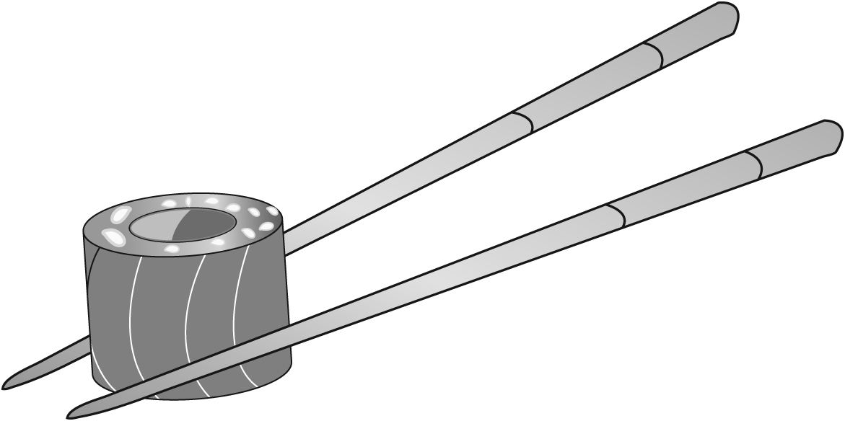  Comment 4 personnes peuvent-elles se partager 20 portions de sushi ?  Comment 5 personnes peuvent-elles se partager 50 portions de sushi ? | Ces bananes viennent en paquets de 5.  Comment 10 personnes peuvent-elles se partager 6 paquets de bananes ?  Comment 15 personnes pourraient-elles se les partager ?
Comment 4 personnes peuvent-elles se partager 100 $ ?  Comment 20 personnes peuvent-elles se partager 100 $ ? | Comment 25 personnes peuvent-elles se partager 100 ballons ?  Comment 50 personnes peuvent-elles se partager 100 ballons ?

